## 选择题

4、在冯·诺依曼型体系结构的计算机中引进了两个重要概念，一个是二进制，另外一个是（ ）

A) 内存储器

B) 存储程序

C) 机器语言

D) ASCII编码

11、办公室自动化（OA、是计算机的一项应用，按计算机应用的分类，它属于

A) 科学计算

B) 辅助设计

C) 实时控制

D) 信息处理

12、若对音频信号以10kHz采样率、16位量化精度进行数字化，则每分钟的双声道数字化声音信号产生的数据量约为（）

A) 1.2MB

B) 1.6MB

C) 2.4MB

D) 4.8MB

26、在ASCII码表中，根据码值由小到大的排列顺序是（ ）

A) 空格字符、数字符、大写英文字母、小写英文字母

B) 数字符、空格字符、大写英文字母、小写英文字母

C) 空格字符、数字符、小写英文字母、大写英文字母

D) 数字符、大写英文字母、小写英文字母、空格字符

28、汉字的国标码与其内码存在的关系是：汉字的内码=汉字的国标码+（）

A) 1010H

B) 8081H

C) 8080H

D) 8180H

35、区位码输入法的最大优点是

A) 只用数码输入，方法简单、容易记忆

B) 易记易用

C) 一字一码，无重码

D) 编码有规律，不易忘记

36、全高清视频的分辨率为1920×1080P，如果一张真彩色像素的1920×1080 BMP数字格式图像，所需存储空间是：

A)1.98 MB

B)2.96 MB

C)5.93 MB

D)7.91 MB

内存存储中最小的单位是位（bit），换算关系如下：

1Byte＝8bit（位）1KB＝1024Byte（字节）1MB＝1024KB

黑白图像：一个像素只要1bit；256灰度图像，要8bit；而真彩图像是基于三原色，需要3个灰度值，所以需要24bit。  
所以在不压缩的情况下，一个像素需要占用24 bit（位）存储，24bit=3Byte  
那么 1920×1080 个像素就会占用 1920×1080×(24 ÷ 8)Byte=6220800Byte=6075KB ≈ 5.93MB

39、研究量子计算机的目的是为了解决计算机中的：

A)速度问题

B)存储容量问题

C)计算精度问题

D)能耗问题

41、在拼音输入法中，输入拼音"zhengchang"，其编码属于：

A)字形码

B)地址码

C)外码

D)内码

163、“千兆以太网”通常是一种高速局域网，其网络数据传输速率大约为（ ）

A) 1000位/秒

B) 1000000000位/秒

C) 1000字节/秒

D) 1000000000字节/秒

183、用“ISDN”接入因特网的优点是上网通话两不误，它的中文名称是（ ）

A) 综合数字网

B) 综合数字电话网

C) 业务数字网

D) 综合业务数字网

192、Internet的四层结构分别是：

A)应用层、传输层、通信子网层和物理层

B)应用层、表示层、传输层和网络层

C)物理层、数据链路层、网络层和传输层

D)网络接口层、网络层、传输层和应用层

196、先于或随着操作系统的系统文件装入内存储器，从而获得计算机特定控制权并进行传染和破坏的病毒是：

A)文件型病毒

B)引导区型病毒

C)宏病毒

D)网络病毒

197、某家庭采用ADSL宽带接入方式连接Internet，ADSL调制解调器连接一个4口的路由器，路由器再连接4台计算机实现上网的共享，这种家庭网络的拓扑结构为：

A)环型拓扑

B)总线型拓扑

C)网状拓扑

D)星型拓扑

217、计算机中组织和存储信息的基本单位是（）

A) 字节

B) 编码

C) 位

D) 字长

218、能够直接反映一台计算机的计算能力和精度的指标参数是（）

A) 位

B) 字长

C) 字符编码

D) 字节

1、下面描述中错误的是()。

A系统总体结构图支持软件系统的详细设计

B软件设计是将软件需求转换为软件表示的过程

C 数据结构与数据库设计是软件设计的任务之一

D PAD图是软件详细设计的表示工具

**【解析】详细设计的任务是为软件结构图中而非总体结构图中的每一个模块确定实现算法和局部数据结构，用某种选定的表达工具表示算法和数据结构的细节，所以A)错误。**

2、执行如下创建表的SQL语句时出现错误。 需要修改的命令行是

CREATE TABLE tb test(

SnO CHAR(10) AUTO INCREMENT

Sname VARCHAR(20NOT NULL

Sex CHAR(1),

Scome DATE

PRIMARY KEY(Sno)

ENGINE=InnoDB);

**【解题思路】第2行AUTO_INCREMENT为列设置自增属性，只有整型列才能设置，第7行ENGINE=InnoDB放在右括号)的外面。故答案为选**

**项C。**

3、与查询语句“SELECT ename, dept FROM tb_employee WHERE dept LIKE'%Sa+ b%’ ESCAPE'+’;”中LIKE子句相匹配的字符串是()。

A、 Sa+cbj

B、Sa+_bJ

C、Sacbj

D、Sa_bJ

**【解题思路】MxS9L所支持的字符串匹配中，通配符有和_，%代表任意长度字符，_代表任意单个字符，ESCAPE代表转义，题目中的’+’代表字符串连接。故答案为选项D。**

4、语句“SELECT*FROM tb 26、 emp ORDER BY age DESC LIMIT 1,3”执行后返回的记录是

A、按age排序为2、3、4的三条记录

B、按age排序为1、2、3的三条记录

C、age最大的记录

D、age排序第二的记录

**【解题思路】LIMIT [位置偏移量]行数，第一条记录的位置偏移量是0，题目中ORDER BY age DESC LIMIT 1,3输出按age降序排序为2,3,4的三条记录。 故答案为选项A。**

**（注意substring（address，1，3）是从第一个元素开始，取三个元素）**

5、下列关于触发器的描述中错误的是

A、每个数据表最多支持6个触发器

B、REPLACE语句不能被DELETE触发器激活

C、BEFORE INSERT触发器不仅能被INSERT语句激活，也能被LOAD DATA语句激活一个数据表

D、不能同时定义两个BEFORE UPDATE触发器

**【解题思路】在触发器创建中，每个表每个事件每次只允许一个触发器，每个表最多支持6个触发器，故选项A正确;INSERT的BEFORE触发器不仅能被MySQL的INSERT语句激活，也能被LOADDATA语句激活，选项C正确;同一个表不能拥有两个相同触发时刻和事件的触发器，选项正确;从表中使用DELETE或REPLACE册除某一行时激活触发器，故选项B错误。故答案为选项B。**

6、在面向对象方法中 不属于"对象”基本特点的是()。

A、一致性

B、分类性

C、多态性

D、标识唯一性

**【解析】对象有如下一些基本特点:标识唯一性、分类性、 多态性、封装性、模块独立性好。所以选择A)。**

7、在使用MySQL进行数据库程序设计时，若需要支持事务处理应用，其存储引擎应该是

A、MEMORY

B、OB、MyISAM

C、InnoDB

D、CSV

**【解题思路】:在使用MySQL进行数据库程序设计时，InnoDB存储引擎是事务安全的，并且支持外键，故选项C正确:MyISAM存储引擎不支持事务处理应用，故选项B不正确;MEMORY存储引擎速度非常快，适合用于存储临时数据的临时表，不支持事务处理应用，故选项A不正确:CSV存储引擎操作的是一个标准的CSV报表文件，不支持事务处理，故选项D不正确。故答案为选项C。**

8、当触发器涉及对触发表自身的更新操作时 使用的触发器必须是

A、AFTER UPDATE

B、BEFORE UPDATE

C、UPDATE BEFORE

D、UPDATE AFTER

**【解题思路】当触发器涉及对表自身的更新操作时，只能使用BEFORE UPDATE触发器，而AFTERUPDATE触发器将不被允许，故选项B正确，选项A不正确，选项C、 D语法错误。**

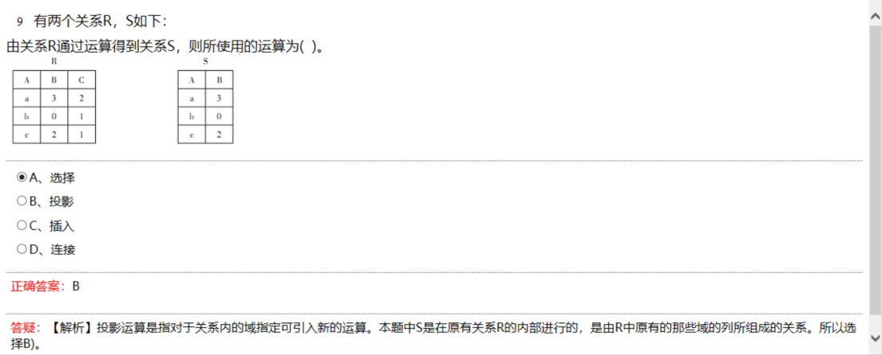

10、支持子程序调用的数据结构是()。

1. 栈 B、树 C、队列 D、二叉树

**【正确答案】栈支持子程序调用。栈是一种只能在一端进行插入或删除的线性表，在主程序调用子函数时要首先保存主程序当前的状态，然后转去执行子程序，最终把子程序的执行结果返回到主程序中调用子程序的位置，继续向下执行，这种调用符合栈的特点，因此本题的答案为A)。**

11、对于索引，正确的描述是

A、索引的数据无需存储，仅保存在内存中

B、所有索引都是唯一性的索引

C、索引通常可以减少表扫描，从而提高检索的效率

D、所有索引都是唯一性的索引

**【解题思路】索引需要占物理空间，不存储在内存，故选项A不正确;一个表可以有多个索引，但只能有一个聚簇索引，只有唯一性索引要求索引列值不能重复。故选项B、D不正确:索引是搜索信息在索引中找到符合查询条件的索引值，最后通过保存在索引中的ROWID(相当于页码)快速找到表中对应的记录。从面提高检索效率，选项C正确。故答案为选项C。**

12、 在MYSQL中，INSERT触发器操作数据时,可以使用的临时表是()。

A、NEW

B、OLD

C、NEW和OLD

D、LAST

**【解题思路】在INSERT触发器代码内可引用一个名为NEW的虚拟表来访问被插入的行，选项A正确，选项B、C、D错误。故答案为选项A。**

13、下列关于数据库设计的叙述中，正确的是()

A、在需求分析阶段建立数据字典

B、在概念设计阶段建立数据字典

C、在逻辑设计阶建立数据字典

D、在物理设计阶段建立数据字典

**【解析】数据字典是在需求分析阶段建立，在数据库设计过程中不断修改、充实和完善的**

14、 DELETE语句中不能使用的子句是()

A、LIMIT

B、WHERE

C、ORDER BY

D、GROUP BY

**【解题思路】:GROUP BY用于查询语句的分组，通常与SELECT配合使用，不与DELETE一起使用。故答案为选项D。**

15、在存储过程体的WHILE语句中， 要实现退出当前循环，且重新开始一个新的循环，通常可使用的语句是()

A、LEAVE语句

B、ITERATE语句

C、JUMP语句

GOTO语句

**【解题思路】在存储过程体的WHILE语句中，ITERATE语句实现退出当前循环，且重新开始一个新的循环。故选项B正确。**

16、在软件设计中不使用的工具是()

A、系统结构图

B、PAD图

C、数据流图(DFD图)

D、程序流程图

**【解析】系统结构图是对软件系统结构的总体设计的图形显示。在需求分析阶段，已经从系统开发的角度出发，把系统按功能逐次分割成层次结构，是在概要设计阶段用到的，PAD图是在详细设计阶段用到的，程序流程图是对程序流程的图形表示，在详细设计过程中用到，数据流图是结构化分析方法中使用的工具，它以图形的方式描绘数据在系统中流动和处理的过程，由于它只反映系统必须完成的涉辑功能，所以它是一种功能横型，是在可行性研究阶段用到的而非软件设计时用到，所以选择C。**

17、以下所列出的工作中，不属于数据库运行维护的工作是(

A、性能检测

B、备份数据库

C、系统实现

D、安全性保护

**【解题思路】数据库运行维护的工作主要是由DBA完成，包括数据库的备份与恢复，数据库的安全性，完整性控制，性能检测等。故答案为选项C**。

18、设循环队列的存储空间为Q(1:35)，初始状态为front=rear=35。现经过一系列入队与退队运算后，front=15，rear=15，则循环队列中的元素个数为()。

A、15

B、16

C、20

D、0或35

**【解析】在循环队列中，用队尾指针rear指向队列中的队尾元素，用排头指针front指向排头元素的前一个位置。在循环队列中进行出队，入队操作时，头尾指针仍要加1，朝前移动，只不过当头尾指针指向向是上界时，其加1提作的结果是指向向量的下界0。由于入队时尾指针向前追赶头指针，出队时头指针向前追赶尾指针，故队空和队满时，头尾指针均相等。答案为D选项。**

33 下列选项中不能使用游标的是

A、应用程序

B、存储过程

C、存储函数

D、交互式的SQL语句(如查询语句)

**【解题思路】游标只能用于存储过程、存储函数、应用程序中，不能单独在查询操作中使用，选项D错误，A、B、C正确。故答案为选项D。**

34、提供的数据库连接途径不包括

A、ODBC

B、TCP/IP

C、PIPE

D、JDBC

【解题思路】MySQL提供的数据库连接途径包括TCP/IP、ODBC、JDBC。故答案为选项C。

35、以下关于存储过程的特点，描述错误的是

A、由于存储过程对执行语句具有良好的封装性，所以当客户端从远程调用服务器端的存储过程时，会增加网络的负载

B、存储过程可用流程控制语句编写，可进行复杂的判断和一些较复杂的运算

C、存储过程执行性能高

D、使用存储过程可以在一定程度上保证数据库的安全性

**【解题思路】存储过程是在服务器端运行，且执行速度快，那么当在客户计算机上调用该存储过程时，网络中传送的只是该调用语句，从而可降低网络负载，选项错误:存储过程实质是一段存放在数据库中的代码，使用CAL命令调用，可在存储过程体中使用控制语句流程，执行效率高，选项B、C正确:存储过程可作为一种安全机制来确保数据库的安全性和数据的完整性，选项D正确。故答案为选项A。**

36、在使用LOAD DATA语句恢复数据库时，要求覆盖数据库中所有与导入文件具有相同唯一关键字值的行数据，可在导入文件名后添加关键字

A、IGNORE

B、OVERRIDE

C、REPLACE

C、CANCEL

**【解题思路】在使用LOADDATA语句恢复数据库时，如果指定REPLACE，则当导入文件中出现于数据库中原有行相同的唯一关键字时，输入行会替换原有行。故答案为选项C。**

37、要使用RENAMEUSER语句，用户必须拥有全局CREATE USER权限或某个数据库的UPDATE权限， 该数据库是(

A、mysql

B、information schema

C、root

D、users

**【解题思路】mysql数据库记录用户权限、帮助、日志等信息，提供数据字典的功能。故答案为选项A。**

1. 下面不属于软件测试实施步骤的是()。
2. 集成测试 B、回归测试 C、确认测试 D、单元测试

**【解析】软件测试主要包括单元测试，集成测试，确认测试和系统测试。**

39、以下关于存储过程的叙述中，错误的是(

A、存储过程可以通过OUT参数返回多个值

B、使用存储讨程有利于提高系统的安全性

C、存储过程可以嵌入到SELECT语句中作为查询语句的一部分被调用

D、存储过程中可以调用其他的存储过程

**【解题思路】MySQL中存储过程一般是作为一个独立的部分来执行，存储函数可以嵌入到SELECT语句中作为查询语句的一部分被调用:存储过程可作为一种安全机制来确保数据库的安全性和数据的完整性，输出参数OUT用于存储过程需要返回一个操作结果的情形，且可以调用其他存储过程，选项B、C、D正确。故答案为选项A。**

40、以下关于MySQL二进制日志文件的叙述中，正确的是

1. 二进制日志文件以二进制形式存储数据库的更新信息
2. 使用二进制日志文件，能够提高系统的运行效率
3. 清除所有二进制日志文件的SQL命令是REMOVE

D、二进制日志文件保存在mysqlbinlog表中

**【解题思路】二进制日志文件以二进制形式存储，用于保存数据库更新信息，选项A正确:启用二进制日志，系统的性能会降低，且会浪费一定的存储空间，选项B错误，清除所有的日志文件使用RESET MASTER命令，选项C错误，二进制日志文件保存在mysql表中，选项D错误。故答案为选项A。**

1. 数据访问由数据库管理系统进行统一管理和控制的原因不包括（）

A、降低数据的冗余度

B、确保数据的安全性

C、确保教据的完整性

D、进行并发和恢要的控制

【解题思路】 数据访问由数据库管理系统进行统一管理和控制的原因包括确保数据的完整性、安全性，进行并发和恢复的控制。故答案为选项A。

42、设有一个成绩表StudentGrade(id, name, grade),

现需要编写一个触发器，监视对该表中数据的插入和更新，并在插入或更新的同时，根据学生成绩grade来更新其他表中的统计信息，那么应该将触发器定义为()。

A、AFTER触发器和BEFORF触发器都可以

B、BEFORE触发器

C、AFTER触发器

**【解题思路】由题意得知向成绩表StudentGrade插入数据使用AFTERINSERT触发器对成绩表StudentGrade自身更新使用BEFORE UPDATE。故答案为选项A。**

43、以下不属于数据定义语言的SQL命令是（）

A、ALTER

B、CREATE

C、UPDATE

D、DROP

**【解题思路】数据定义语言DDL包括的SQL命令有:CREATE、ALTERDROP。故答案为选项C。**

44、在安装和配置MySQL实例的向导中，选择决策支持型(OLAP)实例或者联机事务处理(OLTP)型实例的主要区别在于()。

A.并发连接数不同

B.连接端口不同

C.默认字符集不同

D.服务名不同

**【解题思路】在安装和配置MySQL实例的向导中，选择决策支持型(OLAP)实例或者联机事务处理(OLTP)型实例的主要区别在于并发连接数不同故选项A正确。**

45、下列关于外键的叙述中，错误的是()。

A.外键是在一个或一组属性上定义的约束

B.外键的取值可以为空

C.外键是所参照关系的主键或唯一性索引的属性列

D.外键是唯一标识元组的一个或一组属性

**【解题思路】外键是所参照关系的主键或唯一性索引的属性列，其取值可以为空，也可以是所参照关系的主键值，选项D错误。故答案为选项D。**

46、给定的备份数据库语句:

SELECT*FROM mysql_test.student INTO OUTFILE'D:/BACKUP/aa.txt'

FIELDS TERMINATED BY ‘,’

ENCLOSED BY ‘ ” ’

LINES TERMINATED BY '?’;

下列关于备份文件的叙述正确的是()

A.字段值放在'?之间

B.字段值之间以空格分隔

C.字段值之间以""分隔

D.字段值放在""之间

**【解题思路】ENCLOSED BY子句用来指定包裹文件中字符值的符号题目中ENCLOSED BY ‘ ” ’**

**表示字段值放在 ‘ ” ’之间。故选项D正确。**

47、下列关于AUTO_INCREMENT的描述中，不正确的是()。

A.一个表只能有一个AUTO_INCREMENT属性

B.该属性必须定义为主键的一部分

C在默认情况下，AUTOINCREMENT的开始值是每条新记录递增

D.只有INT类型能够定义为AUTO INCREMENT

**【解题思路】一个表中的AUTO_INCREMENT约束只能有一个，缺省值为1，必须是主键的一部分，且是整型，不一定是INT类型,选项D错误。故答案为选项D。**

48、下列选项中属于面向对象设计方法主要特征的是()。

A.继承 B.自顶向下 C.模块化 D.逐步求精

**【解析】面向对象基本方法的基本概念有对象、类和实例、消息、继承与多态性，选择A**

49、以下关于数据库概念模型的叙述中，错误的是()

A.数据库概念模型与具体的计算机无关

B.数据库概念模型与所采用的数据库管理系统相关

C.数据库概念模型的表示方法是E-R图

D.概念模型是对信息世界的建模

**【解题思路】数据库概念模型是对信息世界的建模，与具体的数据库管理系统无关**

**习题1**

<html>

<meta http-equiv="Content-Type" content="text/html; charset=gb2312" />

<head><title>职工信息查询与更新页面</title>

<style type="text/css">

<!--

.STYLE1 {font-size: 15px; font-family: "幼圆";}

-->

</style>

</head>

<body>

<div align="center"><font face="幼圆" size="5" color="#008000">

<b>职工信息查询与更新</b></font></div><br><br>

<form name="frm1" method="post">

<table width="300" align="center">

<tr><td width="120"><span class="STYLE1">根据职工号查询:</span></td>

<td><input name="ZGH" id="ZGH" type="text" size="10">

<!-- **********found********** -->

<input type=__submit____ name="select" class="STYLE1" value="查询"></td></tr>

</table>

</form>

<?php

$conn=mysql_connect("localhost","root","") or die("连接失败");

mysql_select_db("db_emp",$conn) or die("连接数据库失败");

mysql_query("SET NAMES 'gb2312'");

$ZGH=@$_POST['ZGH'];

//**********found**********

$sql="select eno, ename, age, salary, dname from tb_employee, tb_dept WHERE tb_employee.deptno=tb_dept.deptno and ___tb_employee.eno=$ZGH__________";

$result=mysql_query($sql);

$row=@mysql_fetch_array($result);

if(($ZGH!=NULL)&&(!$row))

echo "<script>alert('该职工信息不存在！')</script>";

?>

<form name="frm2" method="post">

<table bgcolor="#CCCCCC" width="300" border="1" align="center" cellpadding="0" cellspacing="0">

<tr> <td bgcolor="#CCCCCC" width="90"><span class="STYLE1">职工号:</span></td>

<td><input name="GH" type="text" class="STYLE1" value="<?php echo $row['eno']; ?>">

<input name="h_GH" type="hidden" value="<?php echo $row['eno']; ?>"></td></tr>

<tr> <td bgcolor="#CCCCCC" width="90"><span class="STYLE1">姓名:</span></td>

<td><input name="XM" type="text" class="STYLE1"

value="<?php echo $row['ename']; ?>"></td></tr>

<tr><td bgcolor="#CCCCCC"><div class="STYLE1">年龄:</div></td>

<td><input name="NL" type="text" class="STYLE1"

value="<?php echo $row['age']; ?>"></td></tr>

<tr><td bgcolor="#CCCCCC"><span class="STYLE1">工资:</span></td>

<td><input name="GZ" type="text" class="STYLE1"

value="<?php echo $row['salary']; ?>"></td></tr>

<tr><td bgcolor="#CCCCCC"><span class="STYLE1">部门名称:</span></td>

<td><input name="BM" type="text" class="STYLE1"

value="<?php echo $row['dname']; ?>"></td></tr>

<tr><td align="center" colspan="2" bgcolor="#CCCCCC">

<input name="b" type="submit" value="修改" class="STYLE1">&nbsp;

</td></tr>

</table>

</form>

</body>

</html>

<?php

$GH=@$_POST['GH'];

$h_GH=@$_POST['h_GH'];

$XM=@$_POST['XM'];

$NL=@$_POST['NL'];

$GZ=@$_POST['GZ'];

$BM=@$_POST['BM'];

Function test($GH, $XM, $NL, $GZ)

{

if(!$GH){

echo "<script>alert('职工号不能为空!');location.href='sj3.php';</script>";

exit;

}

elseif(!$XM){

echo "<script>alert('姓名不能为空!');location.href='sj3.php';</script>";

exit;

}

elseif(!is_numeric($NL)){

echo "<script>alert('年龄必须为数字!');location.href='sj3.php';</script>";

exit;

}

elseif(!is_numeric($GZ)){

echo "<script>alert('工资必须为数字!');location.href='sj3.php';</script>";

exit;

}

}

//**********found**********

if(@$_POST["b"]==_'修改'_______)

{

test($GH, $XM, $NL, $GZ);

//**********found**********

if(____$GH!=$h_GH________)

echo "<script>alert('职工号已变化，无法修改职工信息!');</script>";

else

{

$sql_update="UPDATE tb_employee SET ename=’$XM’, age=’$NL’, salary=’$GZ’ WHERE eno='$GH' ";

$result_update =mysql_query($sql_update);

//**********found**********

if(___mysql_affected_rows____($conn)!=0)

echo "<script>alert('修改成功!');</script>";

else

echo "<script>alert('职工信息修改失败!');</script>";

}

}

?>

**习题2**

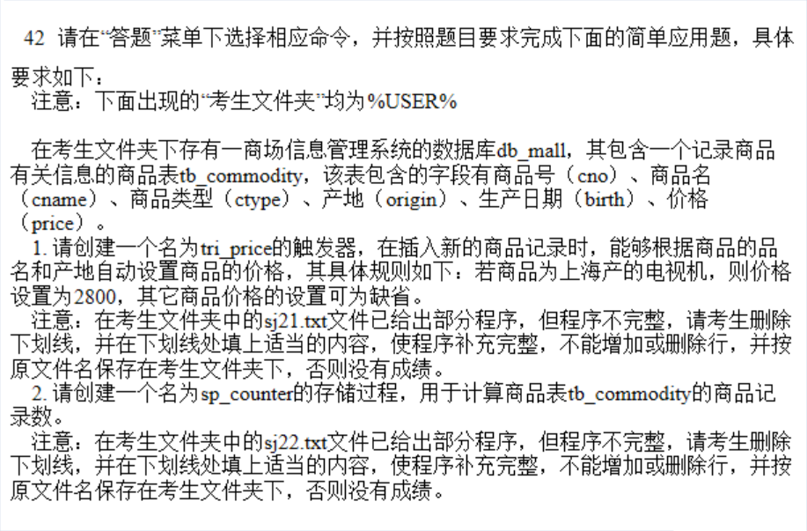

DELIMITER $$

CREATE TRIGGER tri_price BEFORE INSERT ON tb_commodity FOR EACH ROW

BEGIN

DECLARE tmp1 CHAR(20);

DECLARE tmp2 CHAR(20);

SET tmp1 = NEW.cname;

SET tmp2 = _NEW.origin_______;

IF (tmp1= '电视机') && (_tmp2_= '上海') THEN

SET __NEW.price__ = 2800;

END IF;

END $$

DELIMITER ;

DELIMITER $$

CREATE PROCEDURE sp_counter(__out__ ROWS INT)

BEGIN

DECLARE cid INT;

DECLARE FOUND BOOLEAN DEFAULT TRUE;

DECLARE cur_cid CURSOR FOR

SELECT cno FROM tb_commodity;

DECLARE CONTINUE HANDLER FOR NOT FOUND

SET FOUND=FALSE;

SET ROWS=0;

OPEN cur_cid;

FETCH cur_cid INTO cid;

WHILE FOUND DO

SET ROWS=ROWS+1;

__fetch____ cur_cid INTO cid;

END WHILE;

__close__ cur_cid;

END $$

DELIMITER ;

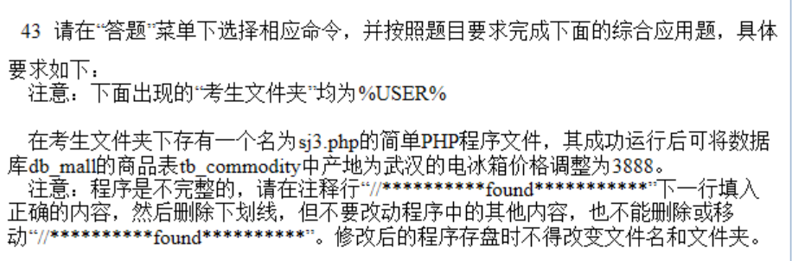

<?php

$con=mysql_connect("localhost:3306","root","")

or die("数据库服务器连接失败！<br>");

//**********found**********

__mysql_select_db___("db_mall",$con) or die( "数据库选择失败！<br>");

//**********found**********

mysql_query("set _**names**__ 'gbk'");

//**********found**********

$sql="_update___ tb_commodity SET price=3888";

//**********found**********

$sql=$sql." _where___ cname='电冰箱' AND origin='武汉'";

//**********found**********

if (mysql_query(_$sql__,$con))

echo "商品价格修改成功！<br>";

else

echo "商品价格修改失败！<br>";

?>

**习题3**

1. 用sql语句在tb_student表上建立关于学号的唯一性索引index_stu

**Alter table tb_student add unique index idx_stu(sno);**

1. 授权用户的时候要记得加with grant option！！

3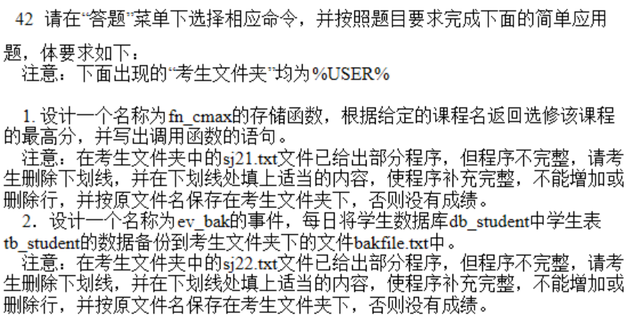

DELIMITER $$

CREATE __function__ fn_cmax(cn CHAR(20))

RETURNS int

DETERMINISTIC

BEGIN

DECLARE tmp INT;

SELECT __max(grade)___ INTO tmp

FROM tb_score

WHERE cname=cn;

RETURN _tmp_____;

END $$

DELIMITER ;

DELIMITER $$

CREATE event ev_bak ON　SCHEDULE every 1 DAY

DO

BEGIN

SELECT * FROM tb_student INTO OUTFILE 'bakfile.txt' FIELDS TERMINATED BY ',';

END $$

DELIMITER ;

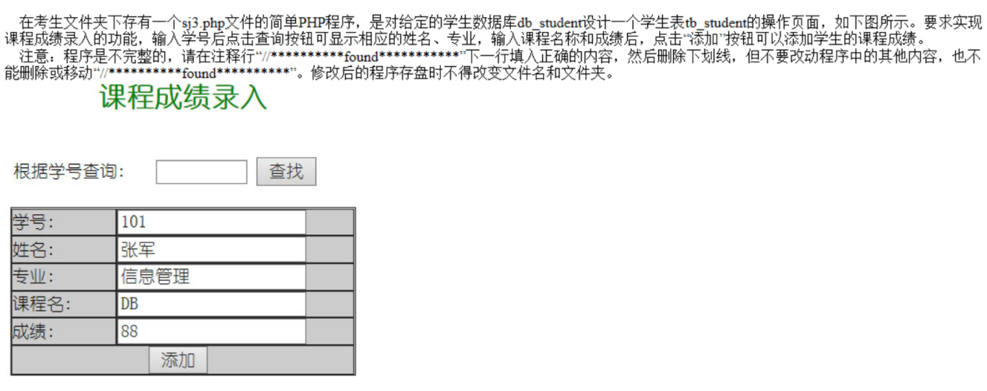

<html>

<meta http-equiv="Content-Type" content="text/html; charset=gb2312" />

<head><title>成绩登录页面</title>

<style type="text/css">

<!--

.STYLE1 {font-size: 15px; font-family: "幼圆";}

-->

</style>

</head>

<body>

<div align="center"><font face="幼圆" size="5" color="#008000">

<b>课程成绩录入</b></font></div><br><br>

<form name="frm1" method="post">

<table width="300" align="center">

<tr><td width="120"><span class="STYLE1">根据学号查询:</span></td>

<td><input name="SNumber" id="SNumber" type="text" size="10">

<input type="submit" name="select" class="STYLE1" value="查找"></td></tr>

</table>

</form>

<?php

$conn=mysql_connect("localhost","root","") or die("连接失败");

mysql_select_db("db_student",$conn) or die("连接数据库失败");

mysql_query("SET NAMES 'gb2312'");

$SNumber=@$_POST['SNumber'];

//**********found**********

$sql="select sno,sname,smajor from tb_student where sno=___$SNumber________";

$result=mysql_query($sql);

$row=@mysql_fetch_array($result);

if(($SNumber!==NULL)&&(!$row))

echo "<script>alert('该学生信息不存在！')</script>";

?>

<form name="frm2" method="post">

<table bgcolor="#CCCCCC" width="300" border="1" align="center" cellpadding="0" cellspacing="0">

<tr> <td bgcolor="#CCCCCC" width="90"><span class="STYLE1">学号:</span></td>

<td><input name="SNum" type="text" class="STYLE1" value="<?php echo $row['sno']; ?>">

<input name="h_SNum" type="hidden" value="<?php echo $row['sno']; ?>"></td></tr>

<tr> <td bgcolor="#CCCCCC" width="90"><span class="STYLE1">姓名:</span></td>

<!-- **********found********** -->

<td><input name="SName" type="text" class="STYLE1" value="<?php echo $row[__sname__]; ?>"></td></tr>

<tr><td bgcolor="#CCCCCC"><div class="STYLE1">专业:</div></td>

<td><input name="SMajor" type="text" class="STYLE1"

value="<?php echo $row['smajor']; ?>"></td></tr>

<tr><td bgcolor="#CCCCCC"><span class="STYLE1">课程名:</span></td>

<td><input name="CName" type="text" class="STYLE1"

value=""></td></tr>

<tr><td bgcolor="#CCCCCC"><span class="STYLE1">成绩:</span></td>

<td><input name="KCGrade" type="text" class="STYLE1"

value=""></td></tr>

<tr><td align="center" colspan="2" bgcolor="#CCCCCC">

<input name="b" type="submit" value="添加" class="STYLE1">&nbsp;

</td></tr>

</table>

</form>

</body>

</html>

<?php

$XH=@$_POST['SNum'];

$h_XH=@$_POST['h_SNum'];

$XM=@$_POST['SName'];

$ZY=@$_POST['SMajor'];

$KCM=@$_POST['CName'];

$CJ=@$_POST['KCGrade'];

//**********found**********

if(@__$_POST['b']___=='添加')

{

if(!$XH){

echo "<script>alert('学号不能为空!');location.href='sj3.php';</script>";

exit;

}

elseif(!$KCM){

echo "<script>alert('课程名不能为空!');location.href='sj3.php';</script>";

exit;

}

elseif(!$CJ){

echo "<script>alert('成绩不能为空!');location.href='sj3.php';</script>";

exit;

}

$s_sql="select sno，cname from tb_score where sno='$XH' and cname='$KCM'";

$s_result=mysql_query($s_sql);

$s_row=@mysql_fetch_array($s_result);

if(!$s_row){

//**********found**********

$insert_sql="insert into tb_score(sno,cname,grade) values(_'$XH','$KCM','$CJ'_)";

$insert_result=mysql_query($insert_sql) or die('添加失败！');

//**********found**********

if(mysql_affected_rows(_$insert_result_____)!=0)

echo "<script>alert('添加成功!');</script>";

}

}

?>

**习题4**

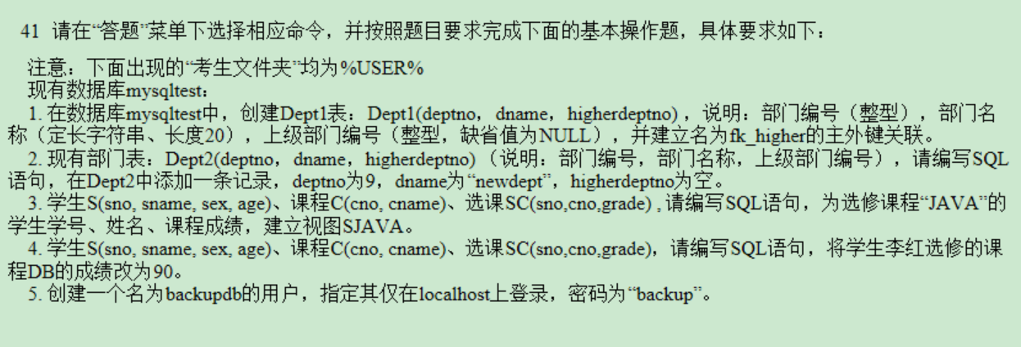

1. Create table Dept1(

Deptno int ,

Dname char(20),

Higherdeptno int default null,

Constraint fk_higher foreign key(deptno) references Dept2(deptno));

1. Insert into Dept2(deptno,dname,higherdeptno) values(9,’newdept’,null);
2. Create view SJAVA as select S.sno,S.sname,SC.grade from S,C,SC where C.cno=SC,cno and S.sno=SC.sno and C.cname=’JAVA’;
3. Update SC set grade=90 where SC.cno=(select cno from C where cname=’DB’ ) and SC.sno=(select sno from S where sname=’李红’);
4. Create user ‘backup’@’localhost’ [identified by] ’backup’;

Create user ‘backup’@’localhost’’backup’;

（identified by可加可不加）

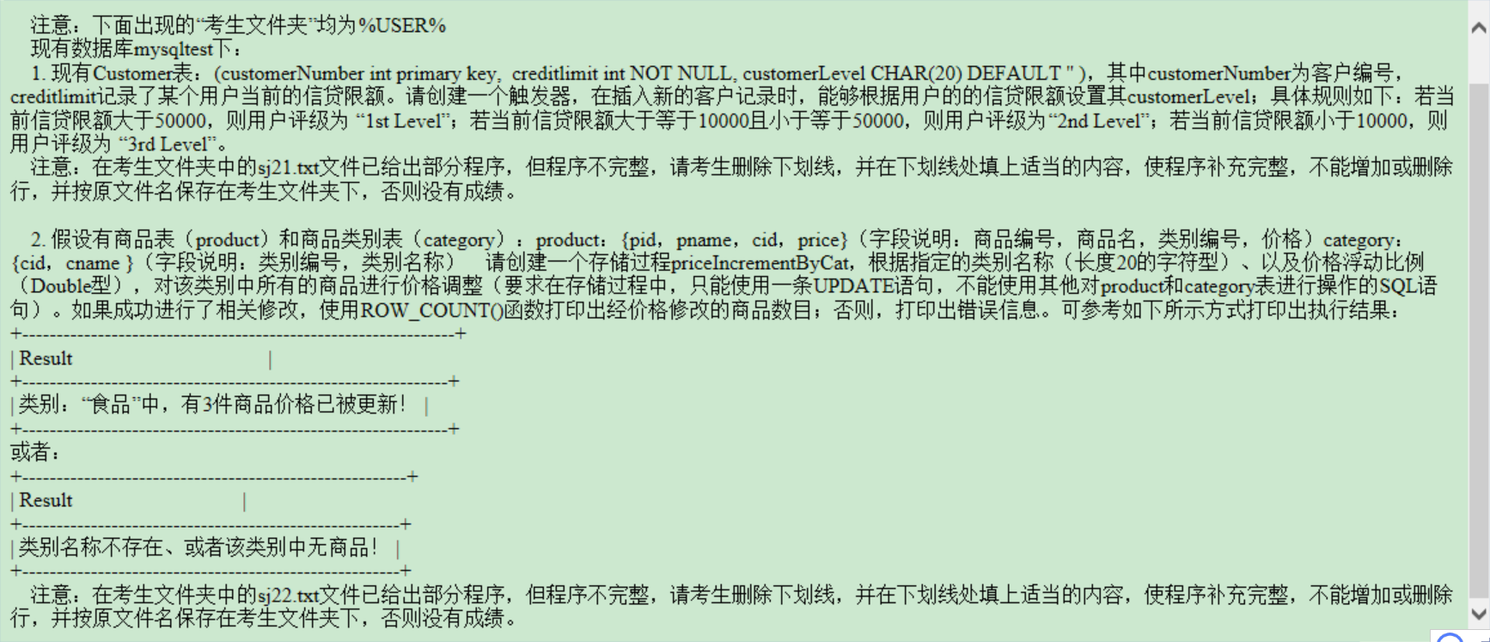

DELIMITER $$

CREATE TRIGGER custLevel BEFORE INSERT ON customer FOR EACH ROW

BEGIN

DECLARE creditlim int;

SET creditlim=__new.creditlim___;

IF creditlim > 50000 THEN

SET NEW.customerLevel = '1st Level ';

__elseif_____(creditlim <= 50000 && creditlim >= 10000) THEN

SET NEW.customerLevel = '2nd Level ';

ELSEIF creditlim < 10000 THEN

SET NEW.customerLevel = '3rd Level';

END __if_____ ;

END $$

DELIMITER ;

DELIMITER $$

CREATE _procedure___ priceIncrementByCat(in p_catname CHAR(20), in p_increment decimal(10,2))

BEGIN

UPDATE product p,category c SET p.price=p.price*(1+p_increment)

WHERE p.cid=c.cid AND c.cname=__p_catname______;

IF(ROW_COUNT()=0) THEN

SELECT '类别名称不存在、或者该类别中无商品！' AS Result;

ELSE

SELECT CONCAT('类别："',p_catname,'"中，有', __ROW_COUNT()______,'件商品价格已被更新!') AS Result;

END IF;

END $$

DELIMITER ;

**习题5**

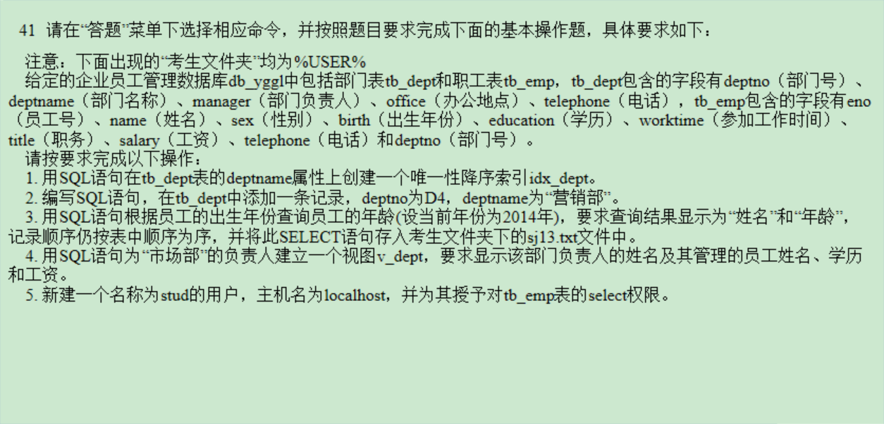

1. alter table tb_dept add unique index(idx_dept desc);
2. Insert into tb_dept(deptno,deptname) values(‘D4’,’营销部’);
3. Select 2014-birth as ‘年龄’ , name as ‘姓名’ from tb_emp;
4. Create view v_dept as select manager,name,education,salary from tb_dept,tb_emp where tb_dept.deptno=tb_emp.deptno and deptname=’市场部’;
5. Create user ‘stud’@’localhost’;

Grant select on tb_emp to ‘stud’@’localhost’ with grant option;

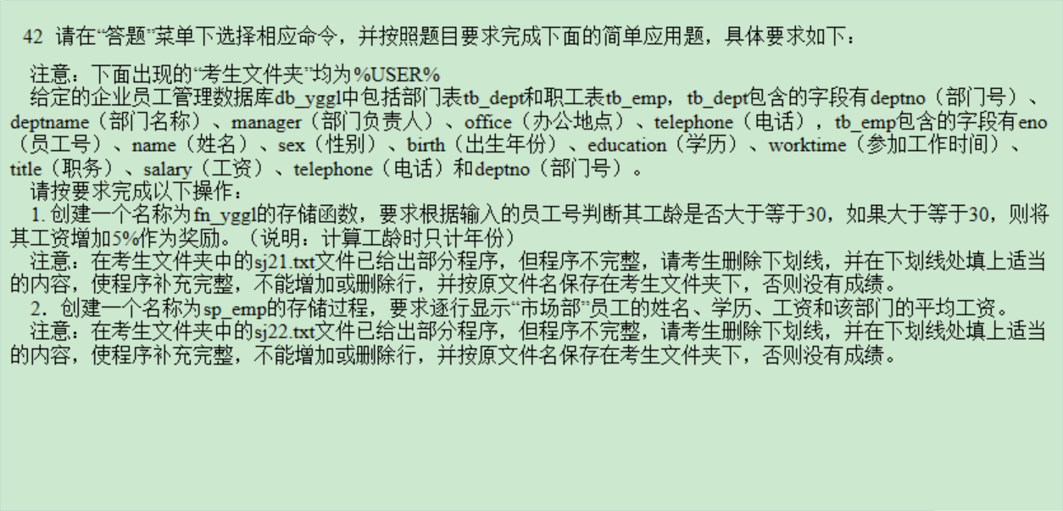

DELIMITER //

CREATE FUNCTION fn_yggl(eid CHAR(4))

__returns_____ CHAR(20) **注意，是returns！！**

DETERMINISTIC

BEGIN

DECLARE workage INT;

DECLARE newsalary FLOAT;

SELECT YEAR(CURDATE())-SUBSTRING(worktime,1,4) INTO workage FROM tb_emp WHERE eno=eid;

IF ___workage>=30_____ THEN

UPDATE tb_emp SET salary=salary*1.05 WHERE eno=eid;

RETURN('工资已经更新');

ELSE

RETURN('工作年限不够，工资不能更新');

END IF;

END //

DELIMITER ;

SELECT ___fn_yggl___('1118');

DELIMITER $$

CREATE _procedure__ sp_emp (OUT avgsalary FLOAT)

BEGIN

DECLARE ename VARCHAR(12);

DECLARE edu VARCHAR(10);

DECLARE esalary FLOAT;

DECLARE totalsalary FLOAT;

DECLARE count SMALLINT;

DECLARE done INT DEFAULT -1;

DECLARE cur_emp CURSOR FOR

SELECT name, education, salary

FROM tb_emp INNER JOIN tb_dept

ON tb_emp.deptno=tb_dept.deptno AND deptname= '市场部';

DECLARE CONTINUE HANDLER FOR NOT FOUND SET done=1;

SET totalsalary=0;

SET count=0;

**OPEN** cur_emp; **打开游标**

**FETCH** cur_emp INTO ename, edu, esalary; **使用游标**

WHILE (done!=1) DO

SELECT ename, edu, esalary;

SET totalsalary=totalsalary+__esalary____;

SET count=count+1;

FETCH cur_emp INTO ename, edu, esalary;

END WHILE;

IF (count>0) THEN

SET avgsalary= totalsalary/count;

ELSE

SET avgsalary=0;

END IF;

**CLOSE** __cur_emp____; **关闭游标**

END $$

DELIMITER ;

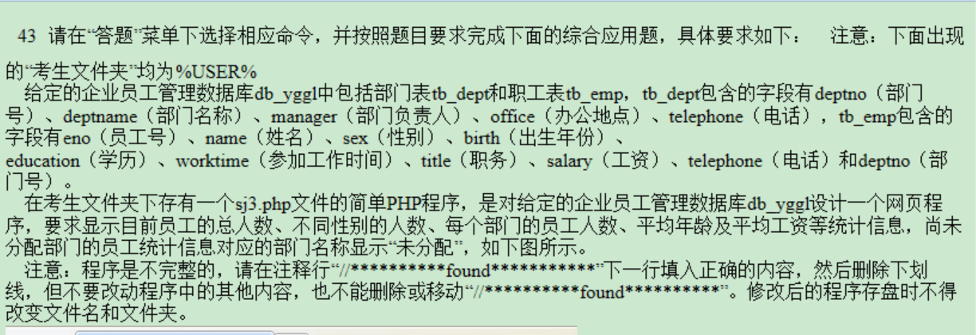

<html>

<meta http-equiv="Content-Type" content="text/html; charset=gb2312" />

<head><title>员工管理统计信息</title>

</head>

</html>

<?php

$host="localhost"; $user="root"; $pwd="";

$db_name="db_yggl";

$conn=mysql_connect($host,$user,$pwd)

or die("连接数据库服务器失败。".mysql_error());

mysql_select_db($db_name,$conn)

or die("连接数据库失败。".mysql_error());

mysql_query("set names 'gb2312'");

$cmd="select * from tb_emp";

$data=mysql_query($cmd);

//**********found**********

$rec_count=mysql_num_rows(__$data_____);

echo "<table width=220 border=1 align=center>";

echo "<caption>员工情况表</caption>";

//**********found**********

echo "<tr><td>总人数</td><td>_____$rec_count________</td></tr>";

$sql="select * from tb_emp where sex='男'";

$result=mysql_query($sql);

$count_m=mysql_num_rows($result);

//**********found**********

$count_f=$rec_count-___$count_m______;

echo "<tr><td>男</td><td>$count_m</td></tr>";

echo "<tr><td>女</td><td>$count_f</td></tr>";

echo "</table><br><br>";

echo "<table width=460 border=1 align=center>";

echo "<caption>部门统计信息<br>";

echo "<tr><td>部门名称</td><td>员工人数</td><td>平均年龄</td><td>平均工资</td></tr>";

$sql="SELECT deptname, COUNT(*),AVG(YEAR(CURDATE())-birth),AVG(salary) FROM tb_emp,tb_dept ";

//**********found**********

$sql=$sql."WHERE tb_emp.deptno=tb_dept.deptno GROUP BY _____deptname_________";

$result=mysql_query($sql);

while($row=mysql_fetch_row($result))

{list($BM,$RS,$PJNL,$PJGZ)=$row;

echo "<tr><td>$BM</td><td>$RS</td><td>$PJNL</td><td>$PJGZ</td></tr>";

}

//**********found**********

$sql="SELECT COUNT(*),AVG(YEAR(CURDATE())-birth),AVG(salary) FROM tb_emp WHERE tb_emp.deptno =__tb_dept.deptno_______";

$result=mysql_query($sql);

$row=mysql_fetch_row($result);

list($RS,$PJNL,$PJGZ)=$row;

echo "<tr><td>未分配</td><td>$RS</td><td>$PJNL</td><td>$PJGZ</td></tr>";

echo "</table>";

?>

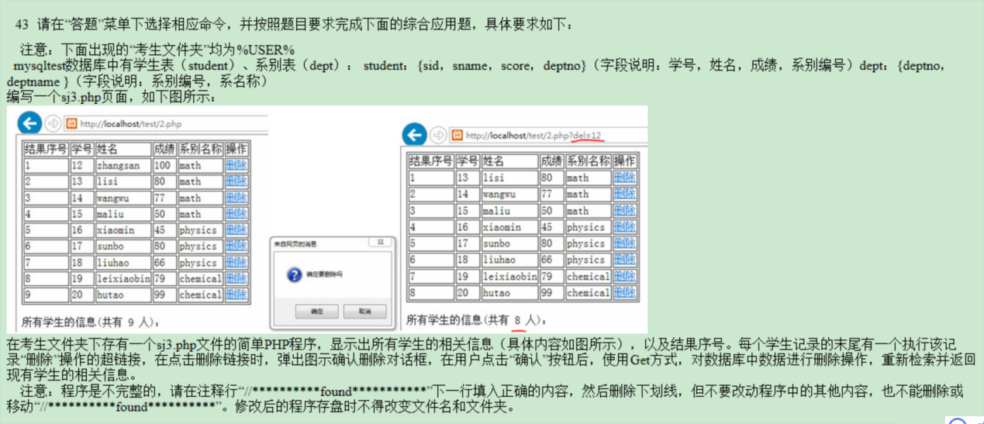

<?php

$con=mysql_connect("localhost:3306","root","")

or die("数据库服务器连接失败！<br>");

//**********found**********

mysql_select_db("mysqltest", _$cno__) or die( "数据库选择失败！<br>");

if(isset($_GET['del']))

{

$sid=$_GET['del'];

$delstudent='delete from student where sid='.$sid;

//**********found**********

__mysql_query_____($delstudent,$con);

}

$sql_student="SELECT sid,sname,score,deptname FROM student s,dept d where s.deptno=d.deptno";

$result_student=mysql_query($sql_student,$con);

?>

<!-- **********found********** -->

<__table__ border='1px'>

<tr>

<td>结果序号</td>

<td>学号</td>

<td>姓名</td>

<td>成绩</td>

<td>系别名称</td>

<td>操作</td>

</tr>

<?php

//**********found**********

$counter=_0______;

while($rows_student=mysql_fetch_array($result_student)){

$counter++;

?>

<tr>

<td><?php echo $counter; ?></td>

<td><?php echo $rows_student[0];?></td>

<td><?php echo $rows_student[1];?></td>

<td><?php echo $rows_student[2];?></td>

<td><?php echo $rows_student[3];?></td>

<td><a href='sj3.php?del=<?php echo $rows_student[0];?>' onclick='return confirm("确定要删除吗")'>删除</a></td>

</tr>

<?php

}

mysql_close($con);

?>

</table>

<!-- **********found********** -->

<br/>所有学生的信息(共有 <?php echo _$counter___ ?> 人)：<br/>

**习题6**

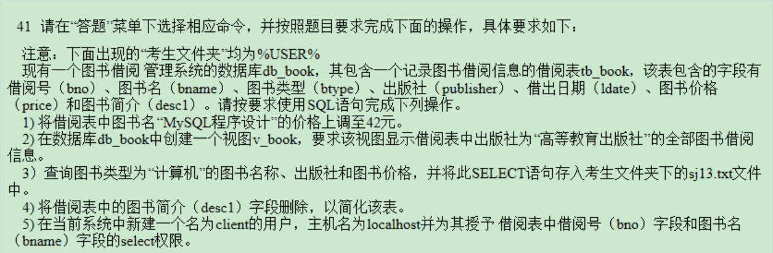

1. update tb_book set price=42 where bname='MySQL程序设计'；

2. create view v_book as select * from tb_book where publisher='高等教育出版社';

3. select bname,publisher,price from tb_book where btype='计算机';

4. alter table tb_book drop desc1;

5.create user 'client'@'localhost';

grant select(bno,bname) on tb_book to 'client'@'localhost' with grant option;**（易错！！）**

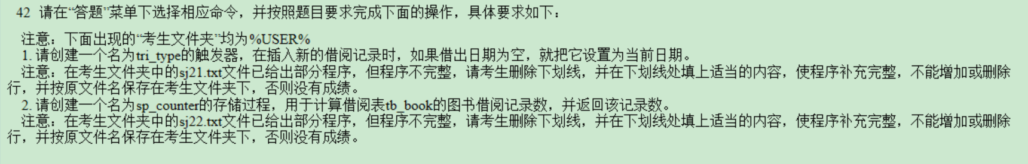

DELIMITER $$

CREATE TRIGGER tri_date BEFORE __insert___ ON tb_book FOR EACH ROW

BEGIN

IF(ISNULL(NEW._ldate__)) THEN

_set__ NEW.ldate=curdate();

END IF;

END $$

DELIMITER ;

DELIMITER $$

CREATE PROCEDURE sp_counter(___in___ rows INT)

BEGIN

DECLARE bid INT;

DECLARE FOUND BOOLEAN DEFAULT TRUE;

DECLARE cur_bid CURSOR FOR

SELECT bno FROM tb_book;

DECLARE CONTINUE HANDLER FOR NOT FOUND

SET FOUND=FALSE;

SET rows =___0_____;

OPEN cur_bid;

FETCH cur_bid INTO bid;

WHILE FOUND DO

SET rows =rows +1;

_fetch__ cur_bid INTO bid; **（易错！！）**

END WHILE;

CLOSE cur_bid;

END $$

DELIMITER ;



<?php

$con=mysql_connect("localhost:3306","root","")

or die("数据库服务器连接失败！<br>");

//**********found\*\*\*\*\*\*\*\*\*\***（注意是mysql_select_db而不是mysql_connect_db!!）**

__mysql_select_db________("db_book",$con) or die( "数据库选择失败！<br>");

//**********found**********

mysql_query("set __names________ 'gbk'");

//**********found**********

$sql="__update________ tb_book SET ldate='2013-10-30'";

//**********found**********

$sql=$sql." WHERE __bname_____ ='PHP程序设计'";

//**********found**********

if (mysql_query(__$sql________,$con))

echo "图书借出时间修改成功！<br>";

else

echo "图书借出时间修改失败！<br>";

?>

**习题7**

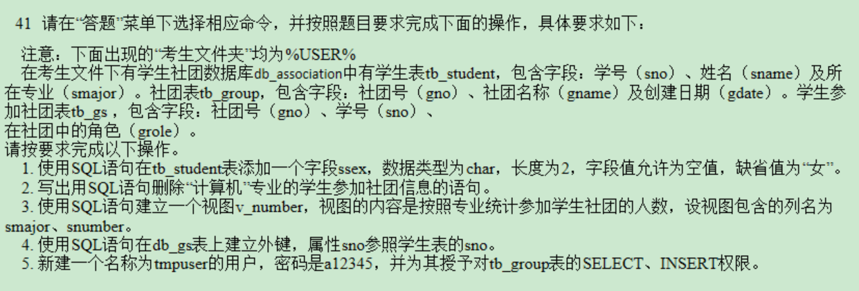

1. alter table tb_student add ssex char(2) default '女';

2. delete from tb_stduent where tb_gs.sno in (select sno from tb_student where smajor='计算机')；

3. create view v_number(smajor,snumber) as select smajor,count(distinct tb_gs.sno) from tb_gs,tb_student where tb_student.sno=tb_gs.sno group by smajor;

4. alter table db_gs add constraint fk_dept foreign key (sno) references tb_student(sno);

5. create user 'tmpuser'@'localhost' identified by 'a12345';

grant select,insert on tb_group to 'tmpuser'@'localhost' with grant opinion;

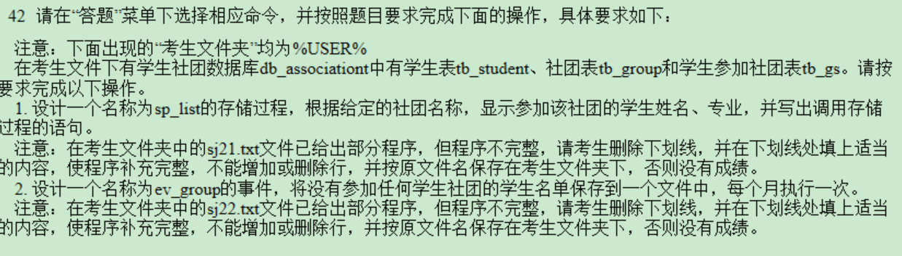

DELIMITER $$

CREATE PROCEDURE sp_list(____in___ s CHAR(20))

BEGIN

IF s _!=__'' THEN

SELECT sname,smajor FROM tb_student s,tb_gs gs, tb_group g WHERE s.sno=gs.sno AND gs.gno=g.gno AND gname=__s__;

_end if______;

END $$

DELIMITER ;

__call____ sp_list('话剧社');

DELIMITER $$

CREATE EVENT ev_group ON ___schedule______ EVERY 1 MONTH

___starts___ CURDATE()+INTERVAL 1 MONTH

DO

BEGIN

SELECT sno,sname FROM tb_student WHERE sno __not in_____ ( SELECT ___sno__ FROM tb_gs ) __into____ OUTFILE 'c:/tmp.txt' FIELDS TERMINATED BY ',';

END $$

DELIMITER ;

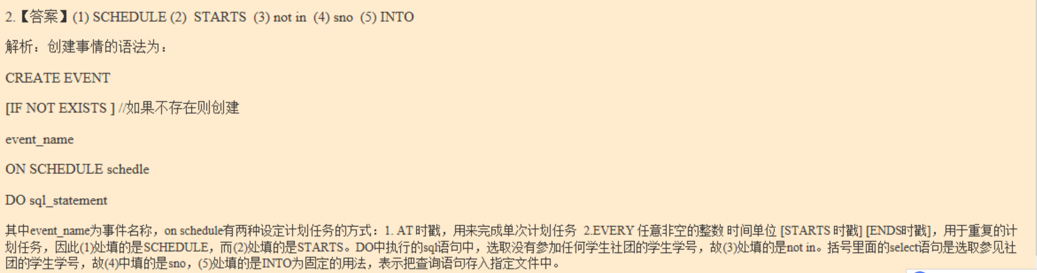

**习题8**

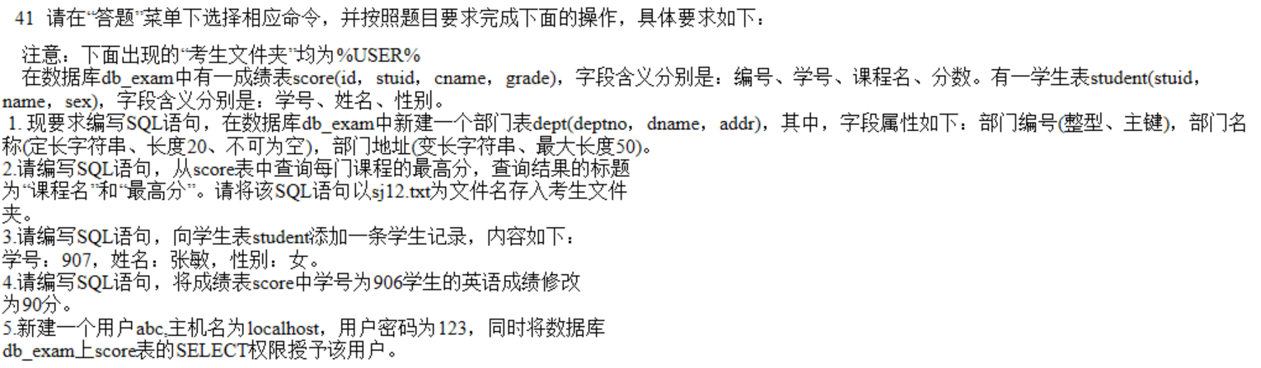

1. create table dept(

deptno int primary key,

dname char(20) not null,

addr varchar(50));

2.select cname as '课程名'，max(grade) as '最高分' from score group by cname;

3.insert into student(stdid,name,sex) values(907,'张敏','女');

4.update score set grade=90 where id='906' and cname='英语';

5.create user 'abc'@'localhost''123';

grant select on db_exam.score to 'abc'@'localhost' with grant option;

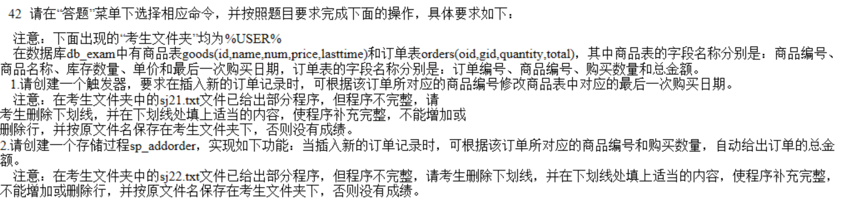

delimiter $

create __trigger____ tr_goodsnum

after insert on _orders____

for each row

begin

update goods set lasttime= curdate() where id =NEW.gid;

end _$___

delimiter ;

DELIMITER $

CREATE PROCEDURE sp_addorder(in goodsid int, in quantity int)

BEGIN

declare pr double;

select price into pr from goods where id=__goodsid___;

insert into ___orders___(gid,quantity) values (goodsid, quantity);

update orders set total= __pr*quantity___ where gid =goodsid;

END $

DELIMITER ;

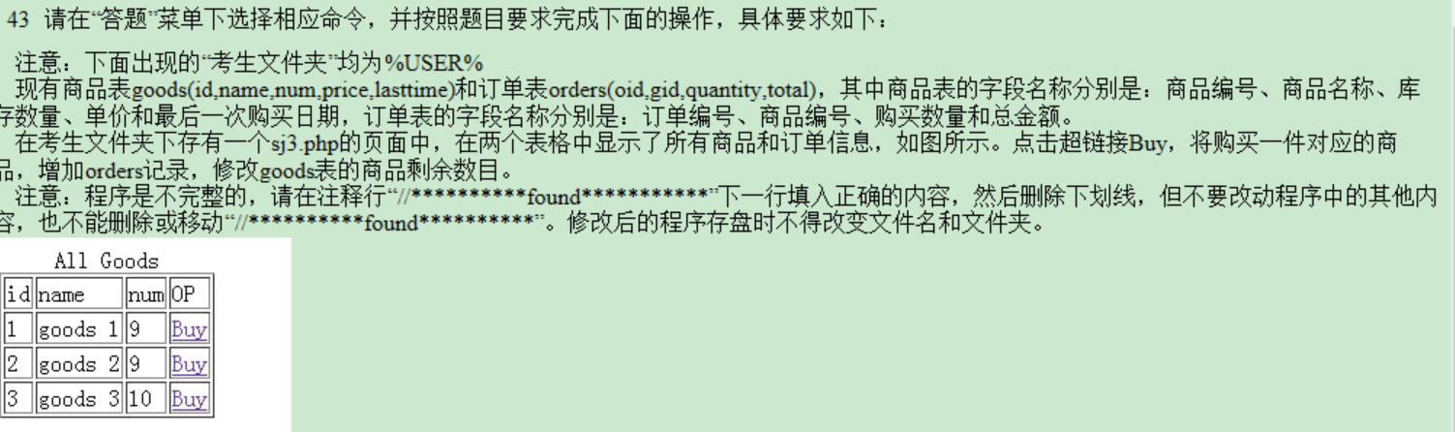

<?php

$con=mysql_connect("localhost:3306","root","")

or die("no database!<br>");

//**********found**********

__mysql_select_db___ ("db_exam",$con) or die( "database fail！<br>");

if(isset($_GET['buy']))

{

$id=$_GET['buy'];

$placeorder='insert into orders(gid,quantity) value('.$id.',1)';

mysql_query($placeorder,$con);

$subtractgoods='update goods set num=num-1 where id='.$id;

mysql_query($subtractgoods,$con);

}

$sql_goods="SELECT id,name,num FROM goods";

$result_allgoods=mysql_query($sql_goods,$con);

$sql_orders="SELECT oid,gid,quantity FROM orders";

$result_allorders=mysql_query($sql_orders,$con);

?>

<table border='1px'>

<caption>All Goods</caption>

<tr>

<td>id</td>

<td>name</td>

<td>num</td>

<td>OP</td>

</tr>

<?php

while($rows_goods=mysql_fetch_array($result_allgoods)){

?>

<tr>

<td><?php echo $rows_goods[0];?></td>

<td><?php echo $rows_goods[1];?></td>

<td><?php echo $rows_goods[2];?></td>

<!--//**********found**********-->

<td><a href='sj3.php?buy=<?php _echo_ $rows_goods[0];?>'>Buy</a></td>

</tr>

<?php

}

?>

</table><br/><br/>

<table border='1px'>

<caption>All Orders</caption>

<tr>

<td>oid</td>

<td>gid</td>

<td>quantity</td>

</tr>

<?php

while($rows_orders=mysql_fetch_array($result_allorders)){

?>

<tr>

<td><?php echo $rows_orders[0];?></td>

<td><?php echo $rows_orders[1];?></td>

<td><?php echo $rows_orders[2];?></td>

</tr>

<?php

//**********found**********

__mysql_free_result($con)_____ **最后需要释放数据资源！！**

?>

</table>

<?php mysql_close($con);

?>

**习题9**

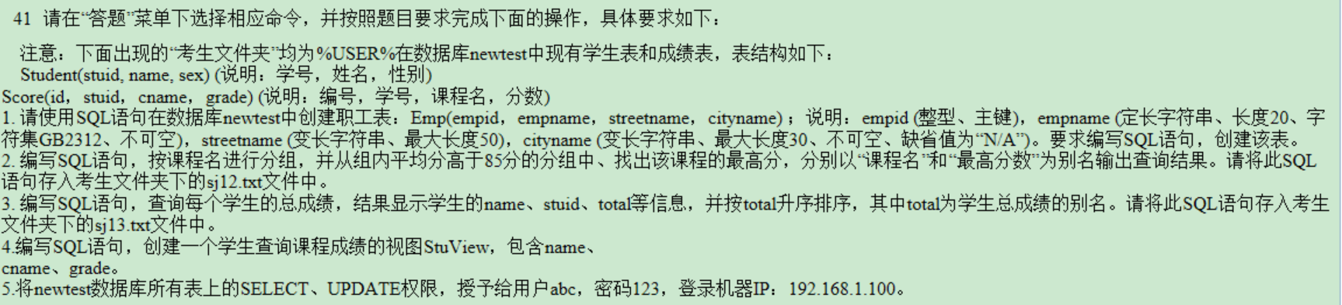

1.create table Emp(

empid int primary key auto_increment,

empname char(20) character set GB2312 not null,

streename varchar(50),

cityname varchar(30) not null default 'N/A');

2.select cname as '课程名',max(grade) as '最高分数' from Score group by cname having avg(grade)>85;

**《Where后面不能跟聚合函数，因此要用having！！》**

3.select name,Student.stuid,sum(grade) as 'total' from Student,Score where Student.stuid=Score.stuid group by stuid order by total asc;

4.create view StuView as select name,canme,grade from Student,Score where Student.stuid=Score.stuid;

5.grant select,update on newtest.* to ['abc'@'192.168.1.100';](mailto:'abc'@'192.168.1.100';)

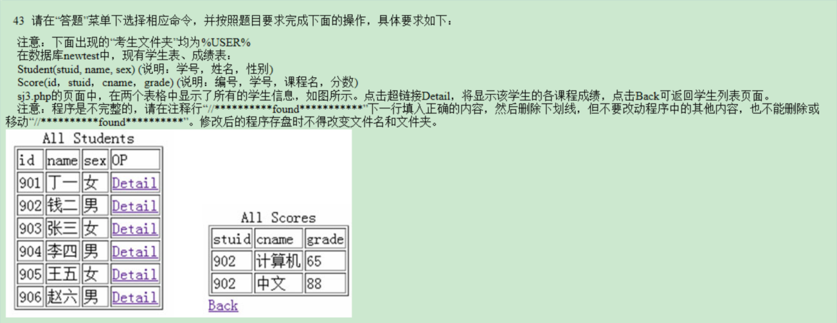

<?php

//**********found**********

$con=__mysql_connect__ ("localhost:3306","root","")

or die("no database!<br>");

mysql_select_db ("newtest",$con) or die( "database fail！<br>");

mysql_query("SET NAMES gbk");

if(isset($_GET['detail']))

{

$id=$_GET['detail'];

$sql_score='select * from score where stuid='.$id;

//**********found**********

$result_allscores=__mysql_query__ ($sql_score,$con);

?>

<table border='1px'>

<caption>All Scores</caption>

<tr>

<td>stuid</td>

<td>cname</td>

<td>grade</td>

</tr>

<?php

while($rows_orders=mysql_fetch_array($result_allscores)){

?>

<tr>

<td><?php echo $rows_orders[1];?></td>

<td><?php echo $rows_orders[2];?></td>

<td><?php echo $rows_orders[3];?></td>

</tr>

<?php

}

?>

</table>

<a href="sj3.php">Back</a>

<?php

}

else{

$sql_student="SELECT * FROM student";

$result_allstudents=mysql_query($sql_student,$con);

?>

<table border='1px'>

<caption>All Students</caption>

<tr>

<td>id</td>

<td>name</td>

<td>sex</td>

<td>OP</td>

</tr>

<?php

while ($rows_student=mysql_fetch_array($result_allstudents)){

?>

<tr>

<td><?php echo $rows_student[0];?></td>

<td><?php echo $rows_student[1];?></td>

<td><?php echo $rows_student[2];?></td>

<td><a href='sj3.php?detail=<?php echo $rows_student[0];?>'>Detail</a></td>

</tr>

<?php

}

?>

</table><br/><br/>

<?php

}

//**********found**********

mysql_close(_**_$con**__);

?>

**习题11**

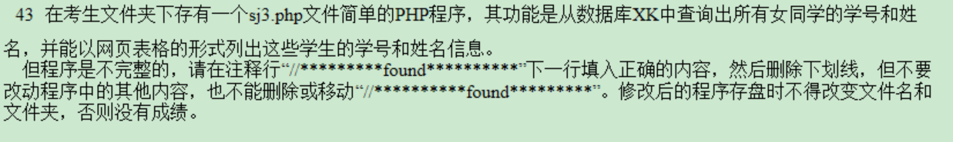

<?php

// **********found**********

$con=（1）mysql_connect("localhost:3306","root","")

or die("数据库服务器连接失败！<br>");

// **********found**********

（2）mysql_select_db("XK",$con) or die( "数据库选择失败！<br>");

mysql_query("set names 'gbk'");

$sql="SELECT stu_id,stu_name FROM student WHERE stu_sex='F'";

// **********found**********

$result=（3）mysql_query($sql,$con);

// **********found**********

?>

<table>

<tr>

<td>学号</td>

<td>姓名</td>

</tr>

<?php

// **********found**********

while($rows=（4)mysql_fetch_row($result)){ **注意row没有s！！**

?>

<tr>

<td><?php echo $rows[0];?></td>

<td><?php echo $rows[1];?></td>

</tr>

<?php

}

?>

</table>

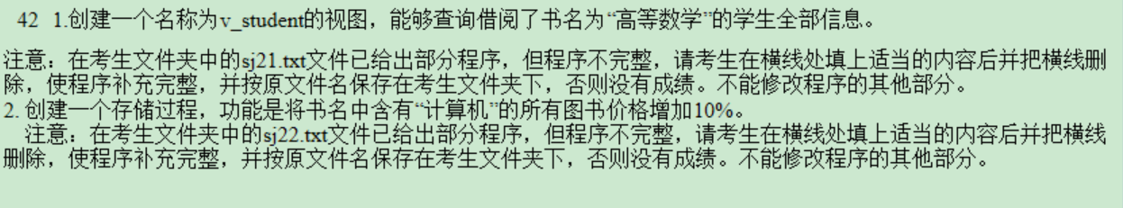

USE JY;

CREATE ___view_ v_student

AS

SELECT __stu_id,stu_name,stu_sex,stu_age___

FROM student

WHERE student.stu_id __in___ (SELECT reading.stu_no FROM reading, _book______

WHERE reading.book_no=book.book_id

AND book.book_name='高等数学');

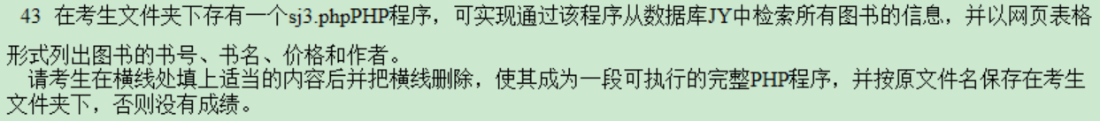

<?php

// **********found**********

$con=__mysql_connect___("localhost:3306","root","")

or die("数据库服务器连接失败！<br>");

// **********found**********

mysql_select_db("___JY______",$con) or die( "数据库选择失败！<br>");

mysql_query("set names 'gbk'");

$sql="SELECT book_id,book_name,price,author FROM book";

// **********found**********

$result=mysql_query(__$sql______,$con);

// **********found**********

__?>____

<table>

<tr>

<td>书号</td>

<td>书名</td>

<td>价格</td>

<td>作者</td>

</tr>

<?php

// **********found**********

while($rows=mysql_fetch_row(_$result__)){

?>

<tr>

<td><?php echo $rows[0];?></td>

<td><?php echo $rows[1];?></td>

<td><?php echo $rows[2];?></td>

<td><?php echo $rows[3];?></td>

</tr>

<?php

}

?>

</table>

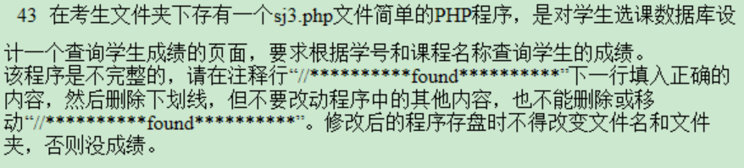

<?php

$conn=mysql_connect("localhost","root","") or die("连接失败");

// **********found**********

（1）mysql_select_db ("xsxk", $conn) or die("连接数据库失败");

Mysql_query("SET NAMES 'gb2312'");

$XH="";

$KCM="";

?>

<html >

<meta http-equiv="Content-Type" content="text/html; charset=gb2312" />

<head><title>查询学生成绩</title>

<style type="text/css">

<!--

.STYLE1 {font-size: 18px; font-family: "黑体";}

-->

</style>

</head>

<body bgcolor="D9DFAA">

<div align="center"><font face="幼圆" size="5" color="#008000">

<b>查询学生成绩</b></font></div><br><br>

<form name="frm1" method="post">

<table width="350" align="center">

<tr><td><span class="STYLE1">学号:</span></td>

<td><input type="text" name="XH" size="10"> </td>

<td><span class="STYLE1">课程名称:</span></td>

<td><input type="text" name="KCM" size="10"></td>

<td><input type="submit" name="select" value="查询"></td></tr>

</table>

</form>

<?php

// **********found**********

if(（2）isset($_POST['select'])

{

$XH=$_POST['XH'];

$KCM=$_POST['KCM'];

if(!$XH||!$KCM)

echo "<script>alert('输入不正确！')</script>;";

else

{

// **********found**********

$sql="select 成绩 from 选课 where （3）学号 ='$XH' and 课程名='（4）$KCM'";

$result= mysql_query($sql) ;

// **********found**********

$row=（5）mysql_fetch_row($result);

if(!$row)

echo "<script>alert('无成绩记录！')</script>;";

}

}

?>

<br><br>

<table width="600" align="center">

<tr><td><span class="STYLE1"><?php echo "学号：".$XH ?></span></td>

<td><span class="STYLE1"><?php echo "课程名称：".$KCM ?></span></td>

<td><span class="STYLE1">成绩：</span></td>

<td><input type="text" name="CJ" value="<?php echo @$row[0] ;?>" <size="10"></tr>

</table>

</body>

</html>

**习题12**

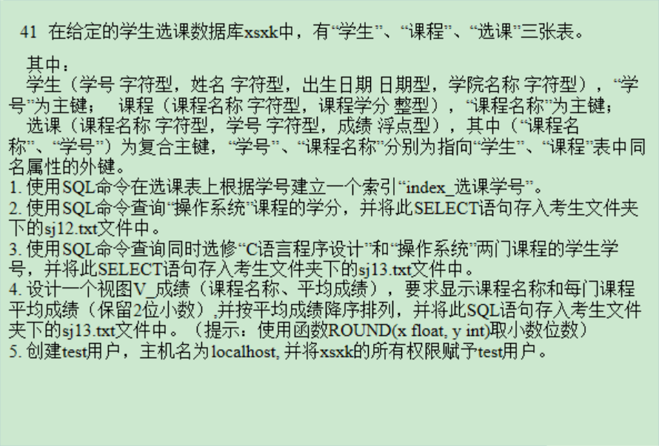

1. create index index_选课学号 on 选课表（学号）；

2. select 课程学分 from 课程 where 课程名称=‘操作系统’；

3. select 学号 from 选课 where 课程名称=‘操作系统’and 学号 in （select 学号 from 选课 where 课程名称=‘C语言程序设计’）；

4. create view V_成绩 as select 课程名称，round（avg（成绩），2） from 选课 group by 课程名称 order by avg（成绩） desc；

5.grant all on xsxk.* to 'test'@'localhost';

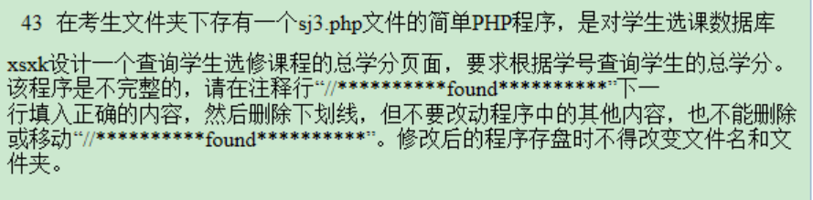

<?php

$conn=mysql_connect("localhost","root","") or die("连接失败");

mysql_select_db("xsxk", $conn) or die("连接数据库失败");

mysql_query("SET NAMES 'gb2312'");

$XH=""

?>

<html >

<meta http-equiv="Content-Type" content="text/html; charset=gb2312" />

<head><title>查询学生学分</title>

<style type="text/css">

<!--

.STYLE1 {font-size: 18px; font-family: "黑体";}

-->

</style>

</head>

<body bgcolor="D9DFAA">

<div align="center"><font face="幼圆" size="5" color="#008000">

<b>查询学生学分</b></font></div><br><br>

<form name="frm1" method="post">

<table width="350" align="center">

<tr><td><span class="STYLE1">学号：</span></td>

<td><input type="text" name="XH" size="10"> </td>

<td><input type="submit" name="select" value="查询"></td></tr>

</table>

</form>

<br><br>

<?php

if(isset($_POST['select']))

{

// **********found**********

$XH=（1）$_POST['XH'];

if(!$XH)

echo "<script>alert('输入不正确！')</script>;";

else

{

// **********found**********

$sql="select sum(课程学分) from 课程,选课 where 选课.学号=$XH and（2）课程.课程名称=选课.课程名称";

// **********found**********

$result=（3）mysql_query($sql);

$row=@mysql_fetch_row($result);

// **********found**********

if(（4）！$row)

echo "<script>alert('无选课记录！')</script>;";

}

}

?>

<table width="400" align="center">

<caption><font size=5>查询结果</font></caption><br>

<tr><th><span class="STYLE1">学号</span></th>

<th><span class="STYLE1">总学分</span></th><tr>

<tr><td align=center><span class="STYLE1"><?php echo $XH;?></span></td>

<!--// **********found**********-->

<td align=center><spanclass="STYLE1"><?php echo@$row[（5）0];?>

<size="10"></span></td></tr>

</table>

</body>

</html>

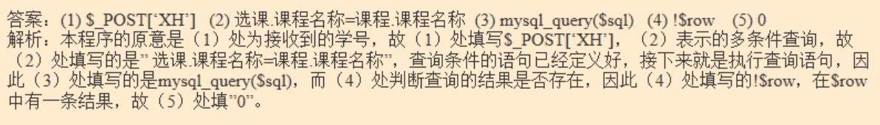

**习题13**

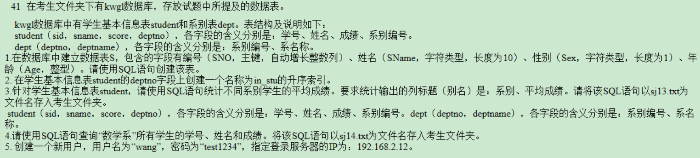

1. create table s(

sno int primary key auto_increment,

sName char(10),

Sex char(1),

Age int);

2.create index in_stu on student(deptno) ;

3.select deptname as '系别'，avg（score）as ‘平均成绩’from student group by 'deptname';

4.select sid,sname,score from student,dept where student.deptno=dept.deptno and deptname='数学系';（是否也正确？）

答案：select sid,sname,score from student,dept where deptno=(select deptno from dept where deptname='数学系');

5.create user 'wang'@'192.168.2.12' identified by 'test1234';

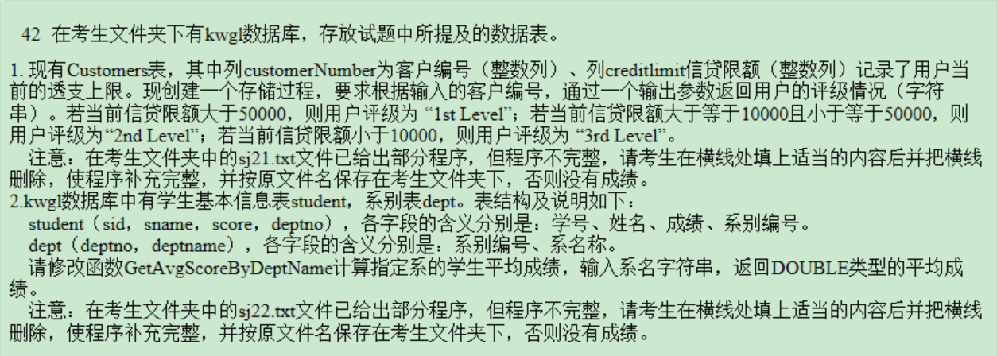

DELIMITER $$

CREATE _procedure_ GetCustomerLevel(

in p_customerNumber int(11),

__out___ p_customerLevel varchar(10))

BEGIN

DECLARE creditlim int;

SELECT creditlimit INTO creditlim

FROM customers

WHERE customerNumber = p_customerNumber;

IF creditlim > 50000 THEN

SET p_customerLevel = '1st Level';

ELSEIF (___ creditlim>=10000 || creditlim<=50000___) THEN

SET p_customerLevel = '2nd Level';

ELSEIF creditlim < 10000 THEN

SET p_customerLevel = '3rd Level';

END IF;

END $$

DELIMITER ;

DELIMITER $$

CREATE FUNCTION GetAvgScoreByDeptName(name char(10))

RETURNS __double______

DETERMINISTIC

BEGIN

DECLARE tmpscore INT DEFAULT 0;

DECLARE counter INT DEFAULT 0;

DECLARE total INT DEFAULT 0;

DECLARE avgval DOUBLE DEFAULT 0;

DECLARE FOUND BOOLEAN DEFAULT TRUE;

DECLARE each_student CURSOR FOR

SELECT score FROM student s,dept d

WHERE d.deptname=___name_____ and s.deptno=d.deptno;

DECLARE CONTINUE HANDLER FOR NOT FOUND

SET FOUND=false;

OPEN each_student;

FETCH each_student INTO tmpscore;

WHILE FOUND DO

SET counter=counter+1;

SET total=__total+tmpscore________;

FETCH each_student INTO tmpscore;

END WHILE;

CLOSE each_student;

SET avgval=total/counter;

RETURN avgval;

END $$

DELIMITER ;

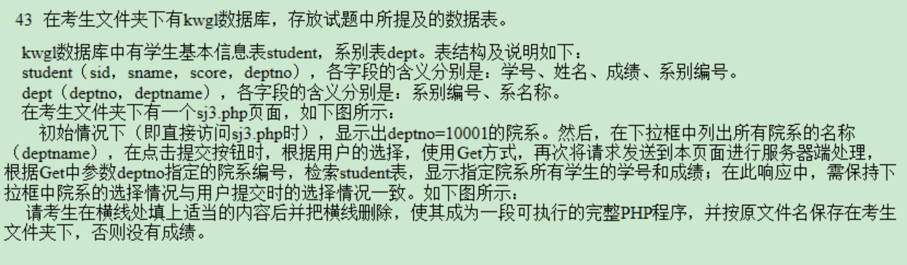

<?php

if(isset($_GET['dept']))

$deptno=$_GET['dept'];

else

$deptno= '10001';

// **********found**********

$con=_mysql_connect______("localhost:3306","root","")

or die("数据库服务器连接失败！<br>");

mysql_query("set names 'gbk'");

// **********found**********

mysql_select_db("kwgl",___$con_________) or die( "数据库选择失败！<br>");

// **********found**********

$sql_student="SELECT sid,score FROM student WHERE ___deptno=$deptno_________";

$result_student=mysql_query($sql_student,$con);

$sql_dept="SELECT deptno,deptname FROM dept";

$result_dept=mysql_query($sql_dept,$con);

?>

<form action='sj3.php' method='GET'>

请选择一个系：

<select name="dept">

<?php

// **********found**********

while($rows_dept=___**mysql_fetch_array**_____($result_dept)){ **（注意array和row的区别！！）**

?>

<option value='<?php echo $rows_dept[0];?>'

<?php if($rows_dept[0]==$deptno) echo 'selected="selected"' ?>

>

<?php echo $rows_dept[1];?>

</option>

<?php

}

?>

</select>

<!--// **********found********** -->

<input type="___submit_________"/>

</form>

<table border='1px'>

<tr>

<td>学号</td>

<td>成绩</td>

</tr>

<?php

while($rows_student=mysql_fetch_array($result_student)){

?>

<tr>

<td><?php echo $rows_student[0];?></td>

<td><?php echo $rows_student[1];?></td>

</tr>

<?php

}

mysql_close($con);

?>

</table>